Муниципальное бюджетное дошкольное образовательное учреждение «Детский сад общеразвивающего вида с приоритетным осуществлением деятельности по познавательно-речевому направлению развития детей №3 «Эллюки» г. Набережные Челны
Дата наблюдения - 2017-09-08
Группа – старшая
Количество детей при наблюдении - 16 (максимальное количество в группе 28)
1.Пространство и его обустройство 2,5
2.Уход за детьми 3,83
3.Речь и мышление 4
4.Детская активность 2,9
- Взаимодействие 4
6.Структурирование программы 3,67
7.Родители и персонал 5,33
ИТОГО: 3,6

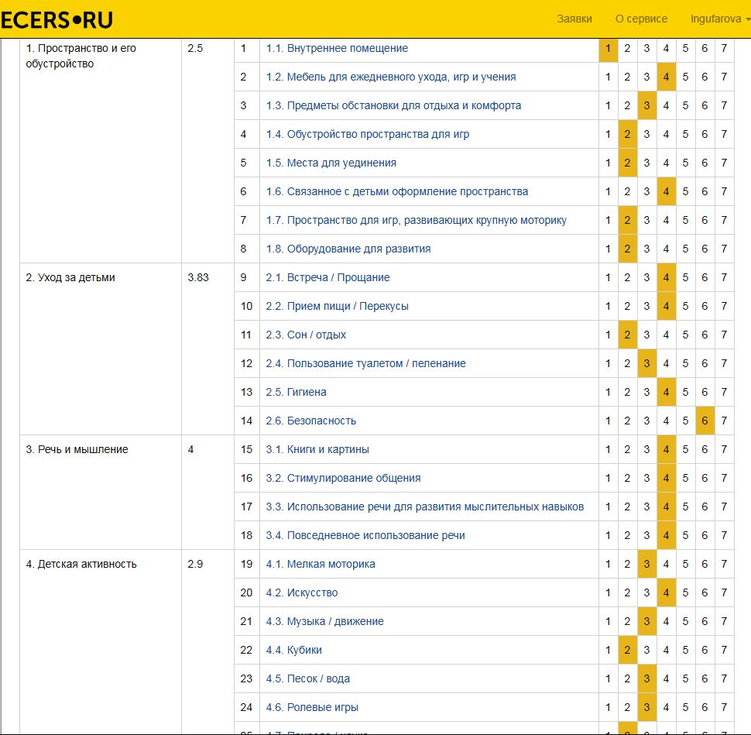

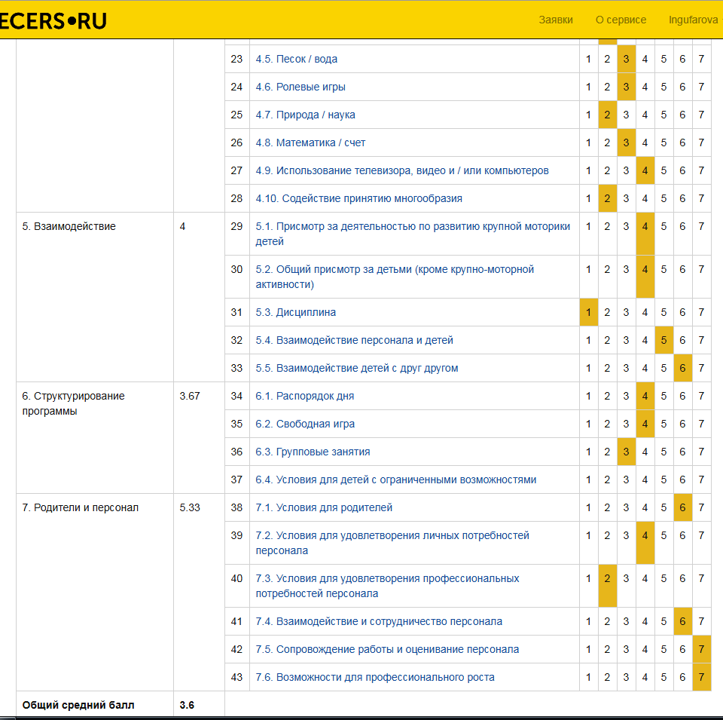

- Дальнейшее совершенствование развивающей предметно-пространственной среды, создание условий для обеспечения игровой, двигательной, познавательной, исследовательской и творческой активности детей дошкольного возраста.
- Способствовать полоролевой социализации девочек и мальчиков в игре.
- Необходимо создавать у детей установки на самостоятельный поиск, через поддержку инициативы ребенка. Должна поменяться роль педагога, он должен быть в позиции сотрудничества, а не наставничества, поддерживая и развивая идеи ребенка, подсказывая и направляя в нужные моменты, что требует от воспитателя большого педагогического мастерства.
- Формировать субъективную позицию ребенка – думающей, активной и творческой личности дошкольника.
- Необходимо внедрение проектов в детские сады, направленных на умения размышлять, делать умозаключения, развивать конструктивные и творческие способности в познавательной и игровой деятельности. Способствовать повышению уровня мыслительных процессов у детей средствами развивающих игр.
- Создавать условия для развития связной речи ребенка, уделяя внимание формированию лексико-грамматических категорий и логическому мышлению, используя иллюстрации, схемы и включая детей в практические действия с предметами.
- Важно соблюдение баланса между игрой и другими видами деятельности, не подменяя время, выделанное для игровой деятельности занятиями. Жесткая регламентация занятий должны подмениться плавными переходами от игровой деятельности к режимным моментам с учетом индивидуальных и возрастных особенностей ребенка.
- Создавать условия для развития творческой активности и воображения детей в игровой деятельности: поощрять придумывание сюжетов, рассказов, воссоздание чего-либо по замыслу ребенка, избегать однообразных действий.

Мониторинг динамики развития РППС ДОУ № 3.

